11팀 / 애플리케이션 개발

태양계 네트워크 확장
추진계획서
추진팀 강종훈(2022182001) · 조장현(2022184037) · 이형욱(2022180034)
개발 기간 2026년 11월 10일~12월 9일 | 제출 12월 9일
3D 태양계 게임을 두 사용자가 사설 LAN에서 행성을 함께 공략하는 게임으로 확장한다. 호스트가 전투를 판정하고, 참가자는 받은 상태를 화면에 표시한다.

01 애플리케이션 기획

기존 작품과 작업 교과목
「태양계」는 2025학년도 2학기 컴퓨터 그래픽스 최종 프로젝트다. 사용자는 태양계 전체를 관찰하거나 우주선을 조종해 행성을 공략할 수 있다. 행성 8개를 모두 파괴하면 태양 폭발 연출과 클리어 화면이 나타난다.
팀원 | 작업 교과목 | 기존 작품 구현 내용
강종훈  2022182001 | 2025학년도 2학기  컴퓨터 그래픽스 | 행성·운석 구현, V 키 행성명 검색과 시점 전환, 태양 조명, 클리어 시 태양 확대·분열 연출
조장현  2022184037 | 2025학년도 2학기  컴퓨터 그래픽스 | 우주선 시점 전환과 마우스 카메라 회전, 미사일 발사, 충돌 시 행성·운석 크기 감소 및 체력이 0일 때 파괴 처리
출처 | 11팀 컴퓨터 그래픽스 최종 프로젝트 결과보고서의 ‘팀원간 작업한 내용’

협동 모드 개발 범위
호스트가 방을 열면 참가자가 호스트 IP 주소로 접속한다. 두 사람은 각자의 기체를 조작하며 동료 기체와 공동 진행 상태를 확인한다. 기존 단독 플레이와 관찰 조작은 유지한다.
사설 LAN에서의 방 생성·참가, 기체 및 전투 상태 동기화, 공동 클리어와 접속 종료 처리까지 구현한다.
01 / 애플리케이션 기획

기존 애플리케이션 실행 화면
기존 작품의 태양계 탐색과 전투 흐름을 보여 주는 화면이다. 협동 모드에서도 두 사용자가 같은 행성 파괴 목표를 공유한다.
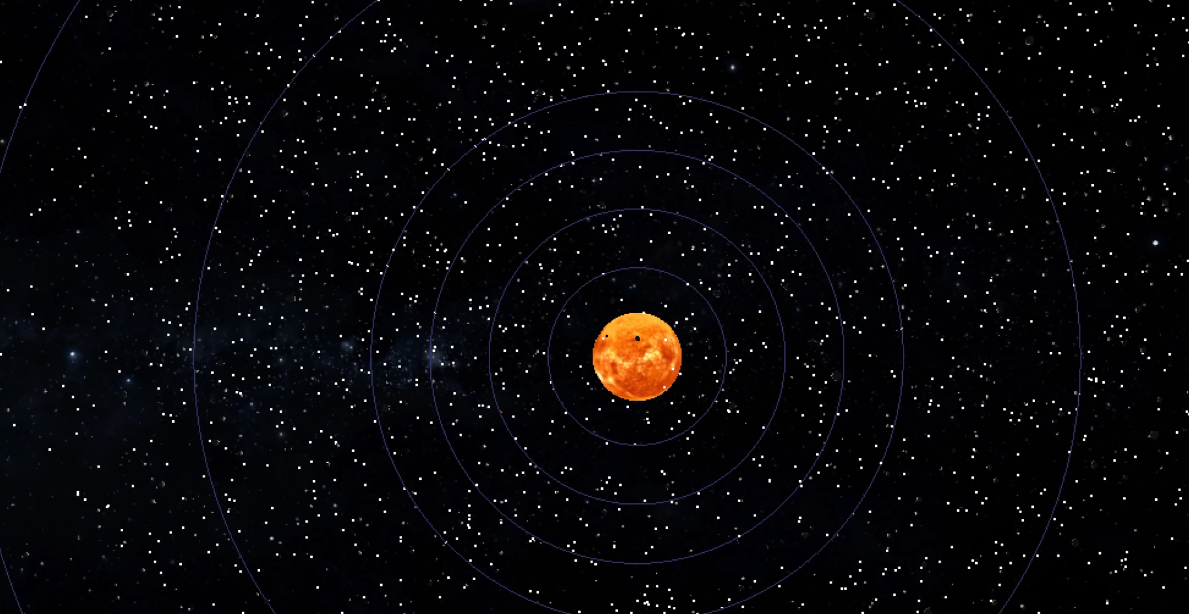  그림 1 태양계 전체 보기 | 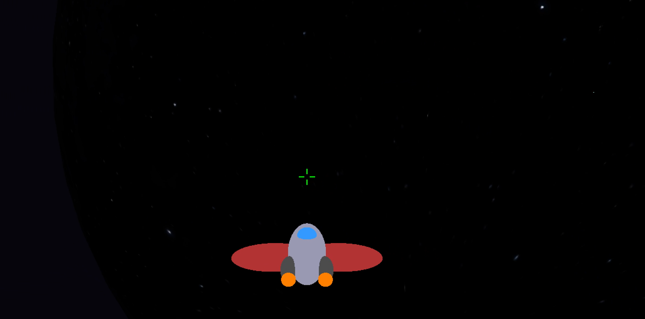  그림 2 우주선 3인칭 시점
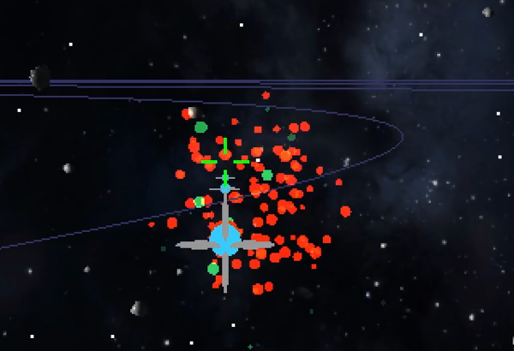  그림 3 행성 파괴 효과 | 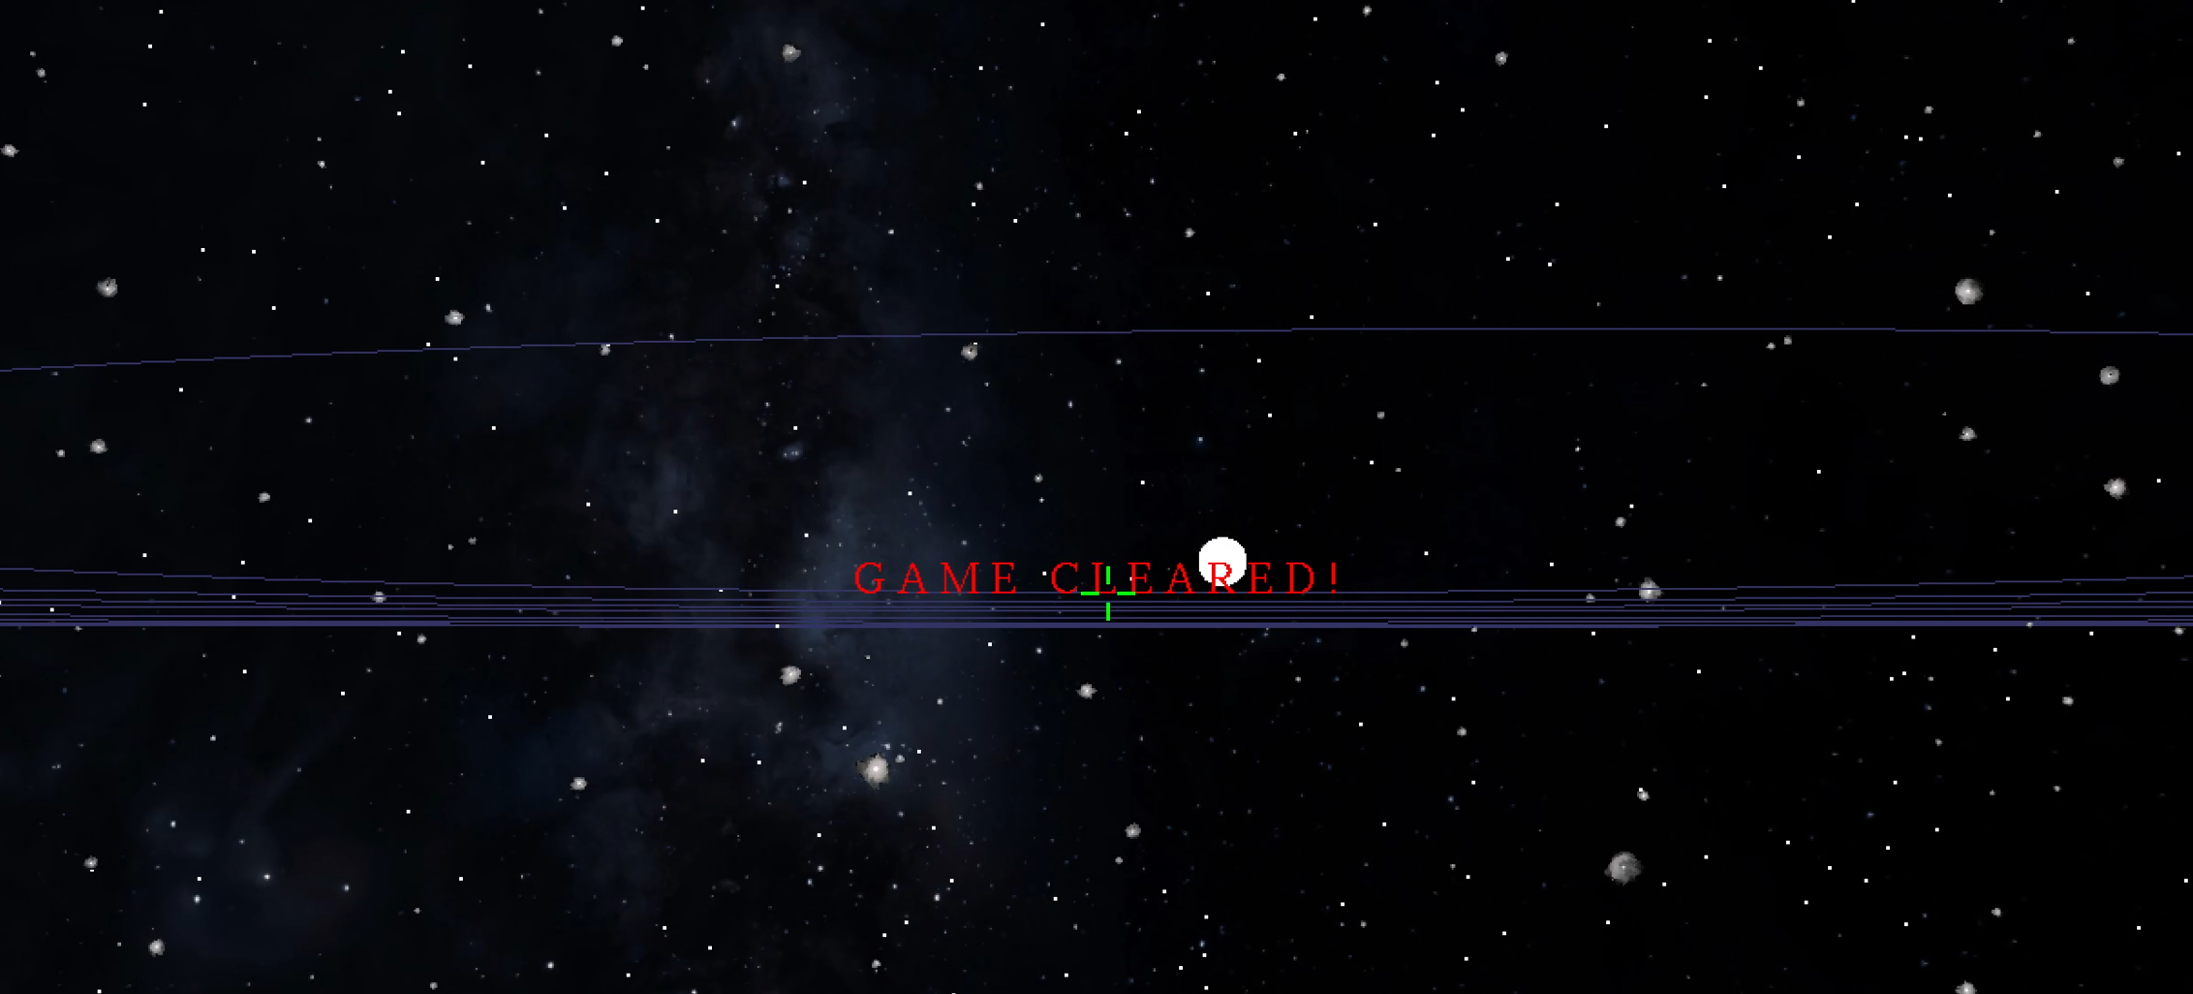  그림 4 게임 클리어
그림 출처 | 2025-2 컴퓨터 그래픽스 최종 프로젝트 발표자료, 슬라이드 3~5

협동 모드 사용자 흐름
방 생성 → IP 주소로 참가 → 준비 완료 → 두 기체로 행성 공략 → 공동 클리어 → 방 화면 복귀
참가 화면은 접속 대기, 준비, 플레이, 클리어, 연결 종료 상태를 구분해 표시한다. 플레이 중 연결이 끊기면 남은 사용자에게 사유를 안내하고 방 화면으로 돌아간다.

02 / 시스템 구조

High level 디자인
강종훈은 호스트 판정, 조장현은 참가 입력과 화면, 이형욱은 양쪽의 TCP 전송을 담당한다.
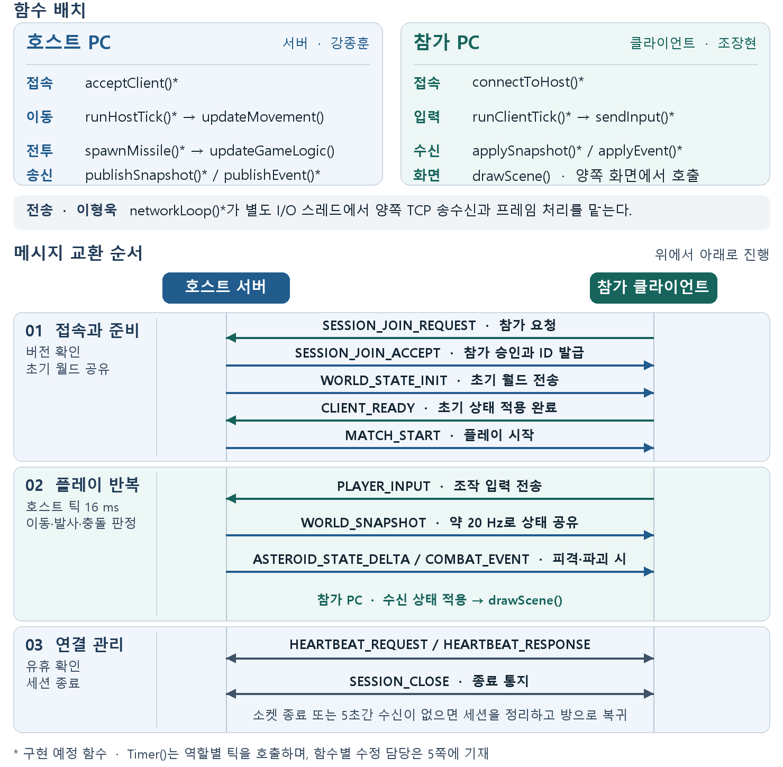
그림 5 서버·클라이언트의 함수 배치와 TCP 메시지 흐름

완료 판정 기준
LAN PC 두 대에서 접속과 재접속을 확인하고, 동시 발사 후 행성 피해와 클리어 결과를 대조한다. 단독 모드의 이동·발사·클리어도 검증한다.
기본 포트는 TCP IPv4 50000이다. 12바이트 헤더는 버전(u16), MessageType(u16), 본문 길이(u32), 순번(u32)을 네트워크 바이트 순서로 기록한다. 본문은 최대 64 KiB다.
메시지 타입 | 방향 | 핵심 필드와 처리
SESSION_JOIN_REQUEST  SESSION_JOIN_ACCEPT | 참가 ↔ 호스트 | 호환 버전을 확인하고 참가자 ID와 세션 ID를 발급한다. 두 자리가 차면 추가 참가를 거절한다.
WORLD_STATE_INIT  CLIENT_READY  MATCH_START | 참가 ↔ 호스트 | 시작 틱, 기체·행성 초기값, 소행성 ID와 궤도 초기값을 보낸다. 수신 확인 후 호스트가 시작을 알린다.
PLAYER_INPUT | 참가 → 호스트 | 이동·가속·발사 비트와 조준 각도(yaw·pitch)를 보낸다. 호스트가 입력 범위와 발사 간격을 검증한다.
WORLD_SNAPSHOT | 호스트 → 참가 | 서버 틱, 기체 위치·방향, 투사체 목록, 행성 체력·파괴 상태, 클리어 여부를 약 20 Hz로 보낸다.
ASTEROID_STATE_DELTA  COMBAT_EVENT | 호스트 → 참가 | 소행성의 피격·제거를 고유 ID로 반영한다. 피격·폭발 연출은 이벤트 ID로 중복 재생을 방지한다.
HEARTBEAT_REQUEST  HEARTBEAT_RESPONSE  SESSION_CLOSE | 참가 ↔ 호스트 | 유휴 연결을 확인한다. 소켓이 종료되거나 5초간 수신이 없으면 연결을 정리하고 방 화면으로 복귀한다.

메시지 처리와 상태 갱신
수신 버퍼에는 미완성 프레임을 보관하고, 여러 프레임이 함께 도착하면 차례로 꺼낸다. 부분 송신은 남은 바이트부터 이어서 보내고 길이·버전 오류는 거부한다. 큐 길이를 제한하고 아직 보내지 않은 스냅샷은 최신본으로 교체한다. 초기화·피격 메시지는 순서를 유지한다.
호스트는 기존 16 ms 타이머를 기준으로 월드를 갱신한다. 참가 PC는 초기 궤도와 수신한 서버 틱으로 소행성 위치를 계산하고, 피격·파괴 변경분을 적용한다.

기존 코드 연동
team_ple.cpp의 Timer()는 모드에 따라 runHostTick() 또는 runClientTick()을 호출한다. 호스트 틱은 기체별 updateMovement()와 updateGameLogic()을 실행한다. 참가 틱은 sendInput()으로 입력을 큐에 넣고 수신 상태를 적용한다. 양쪽의 networkLoop()는 같은 전송 모듈을 사용한다.

02 / 시스템 흐름

LOW LEVEL 디자인

1 전체 코드 흐름
참가자의 입력을 호스트가 판정하고, 공식 상태와 연출 결과를 참가 PC에 돌려준다.
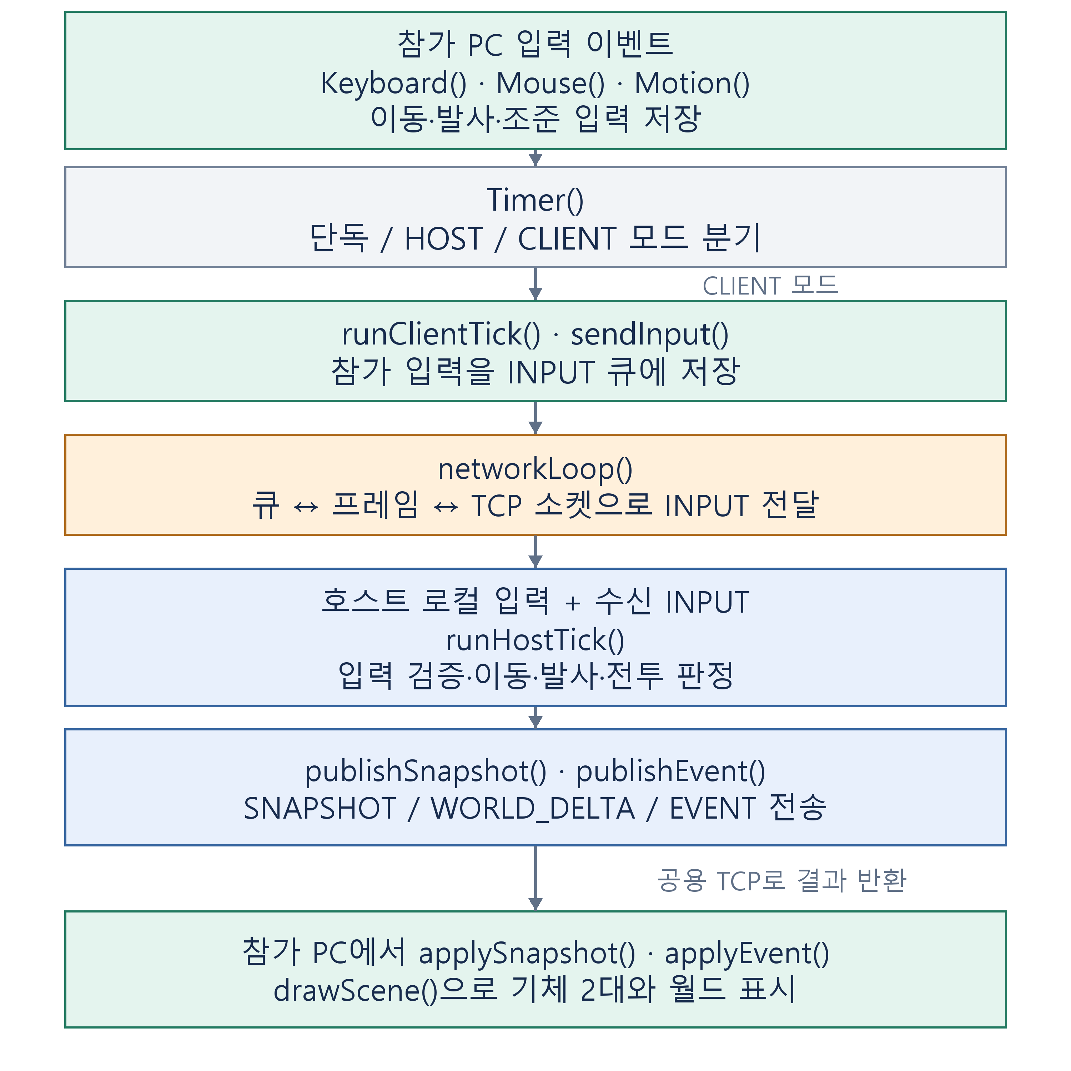
파랑 강종훈 호스트 · 초록 조장현 참가 · 주황 이형욱 공용 TCP · 회색 공용 실행 흐름

2 접속과 공용 TCP 처리
접속 승인과 초기 월드 적용 후 플레이를 시작한다. 실제 송수신은 공용 모듈에서 처리한다.
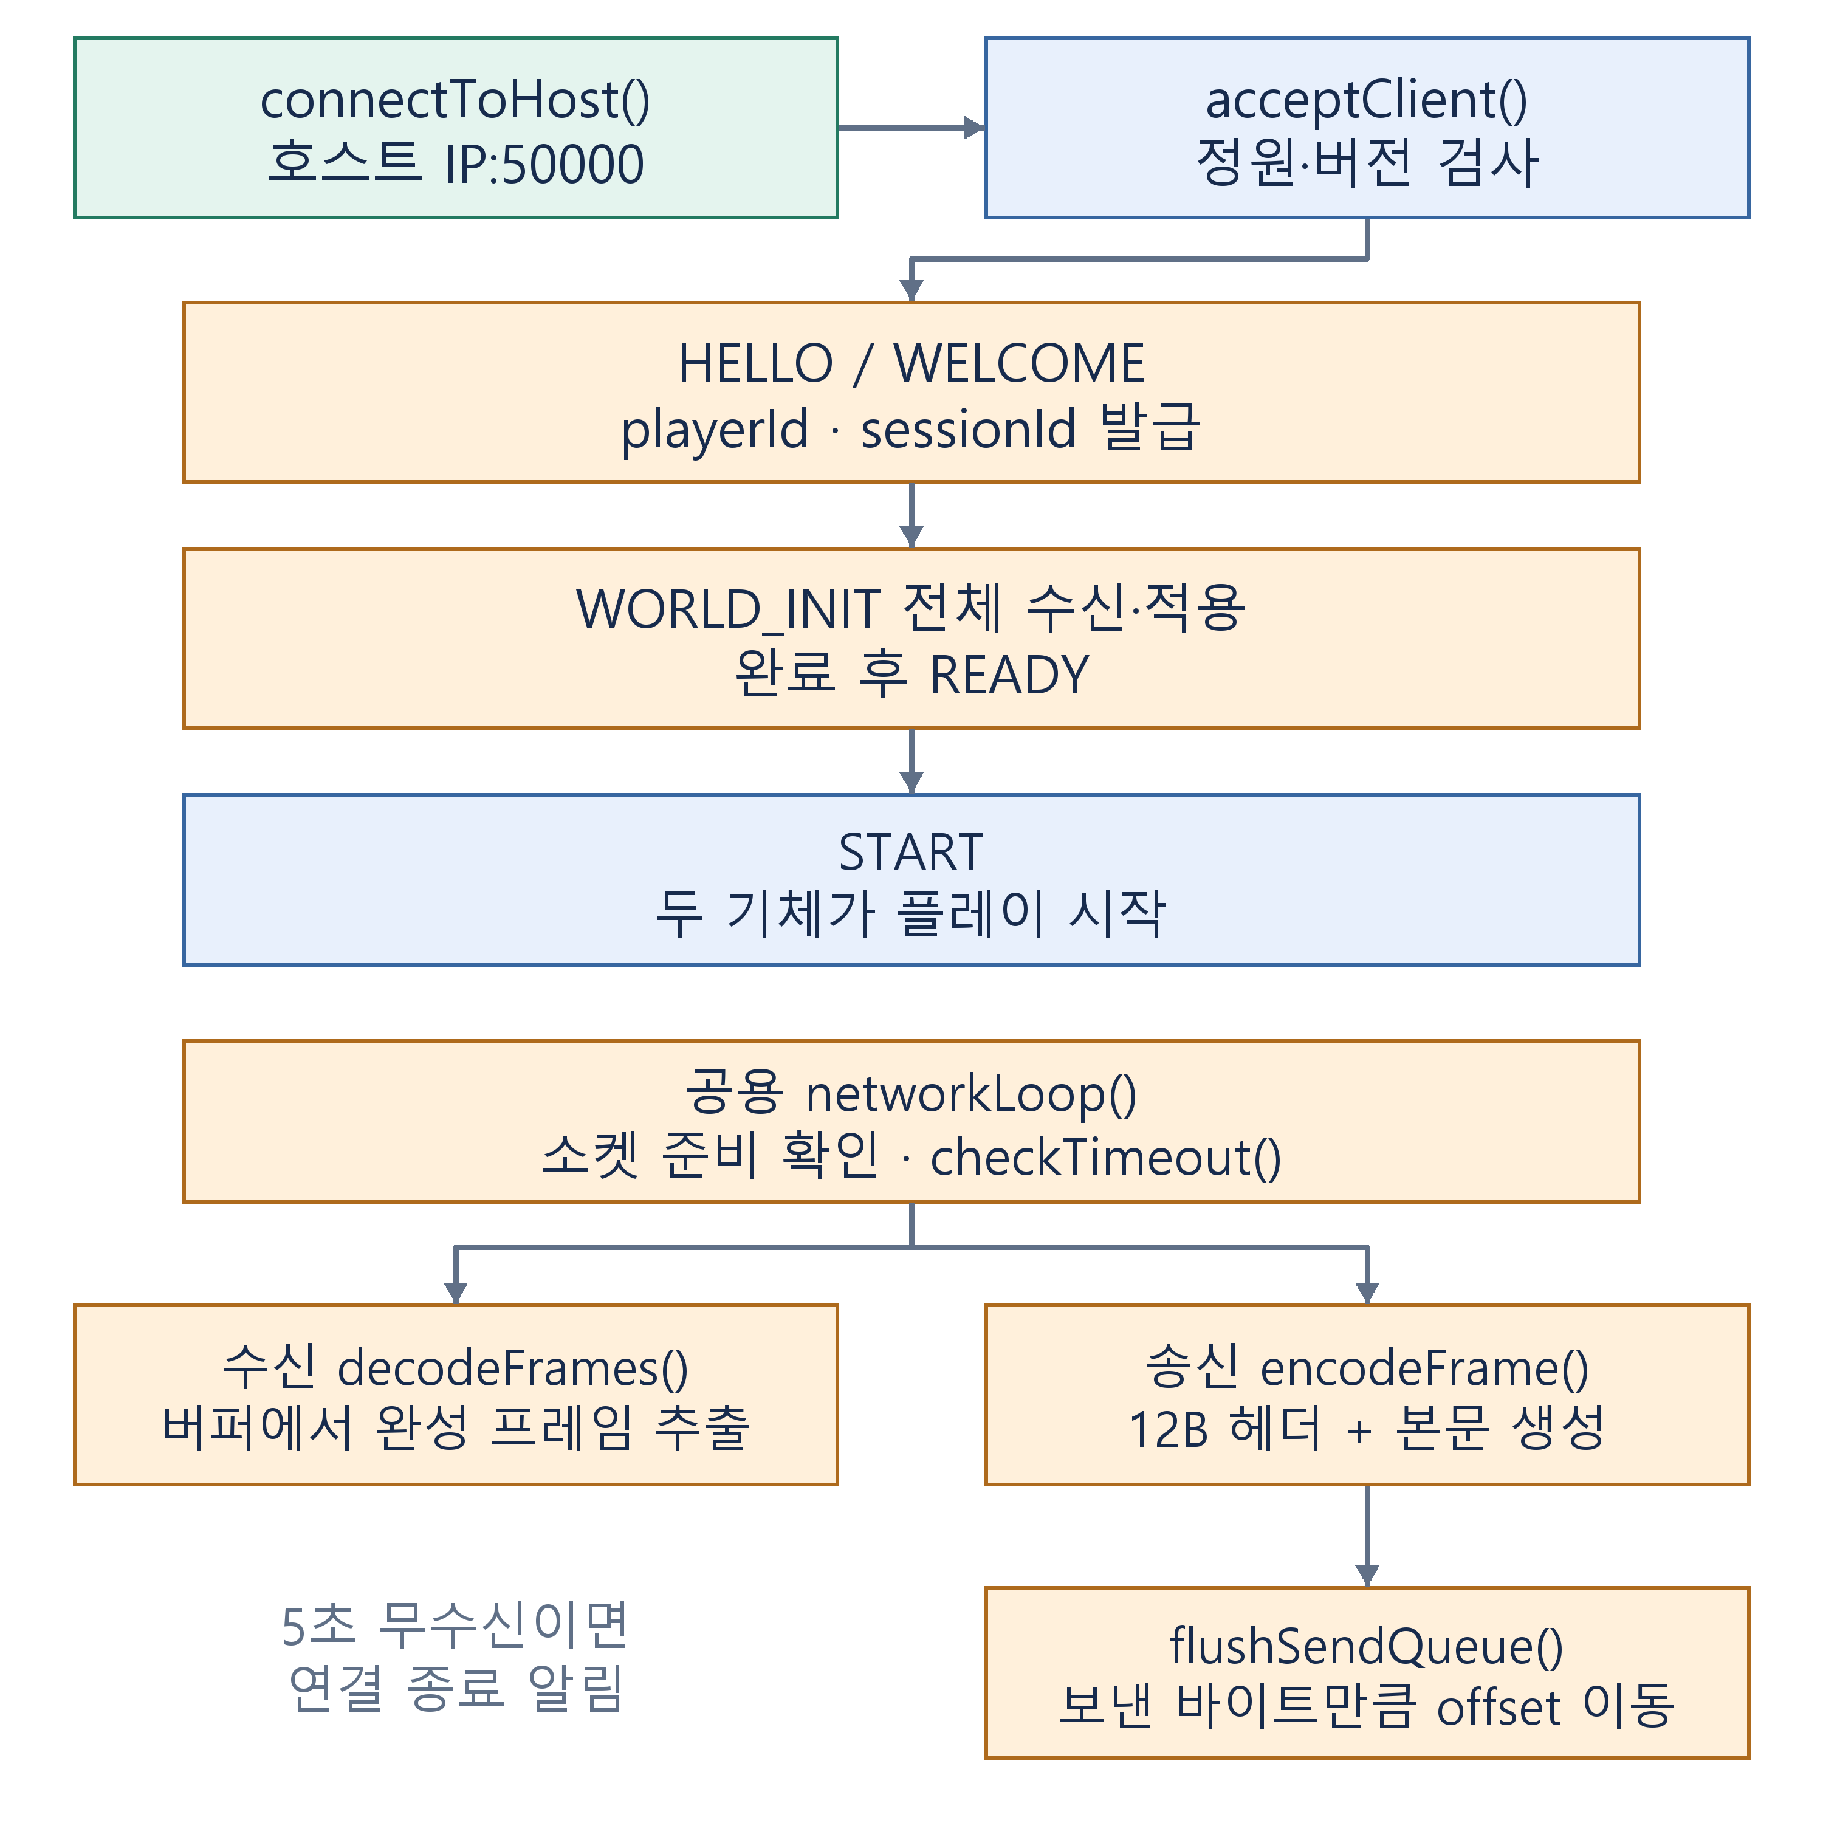
헤더 12B, 본문 최대 64KiB. WORLD_INIT가 한도를 넘으면 분할 후 전체 조립한다. 부분 송신 중인 프레임은 교체하지 않는다.

3 호스트 판정과 충돌 처리
기체별 이동과 발사 후 공유 월드의 충돌과 피해를 한 번만 계산한다.
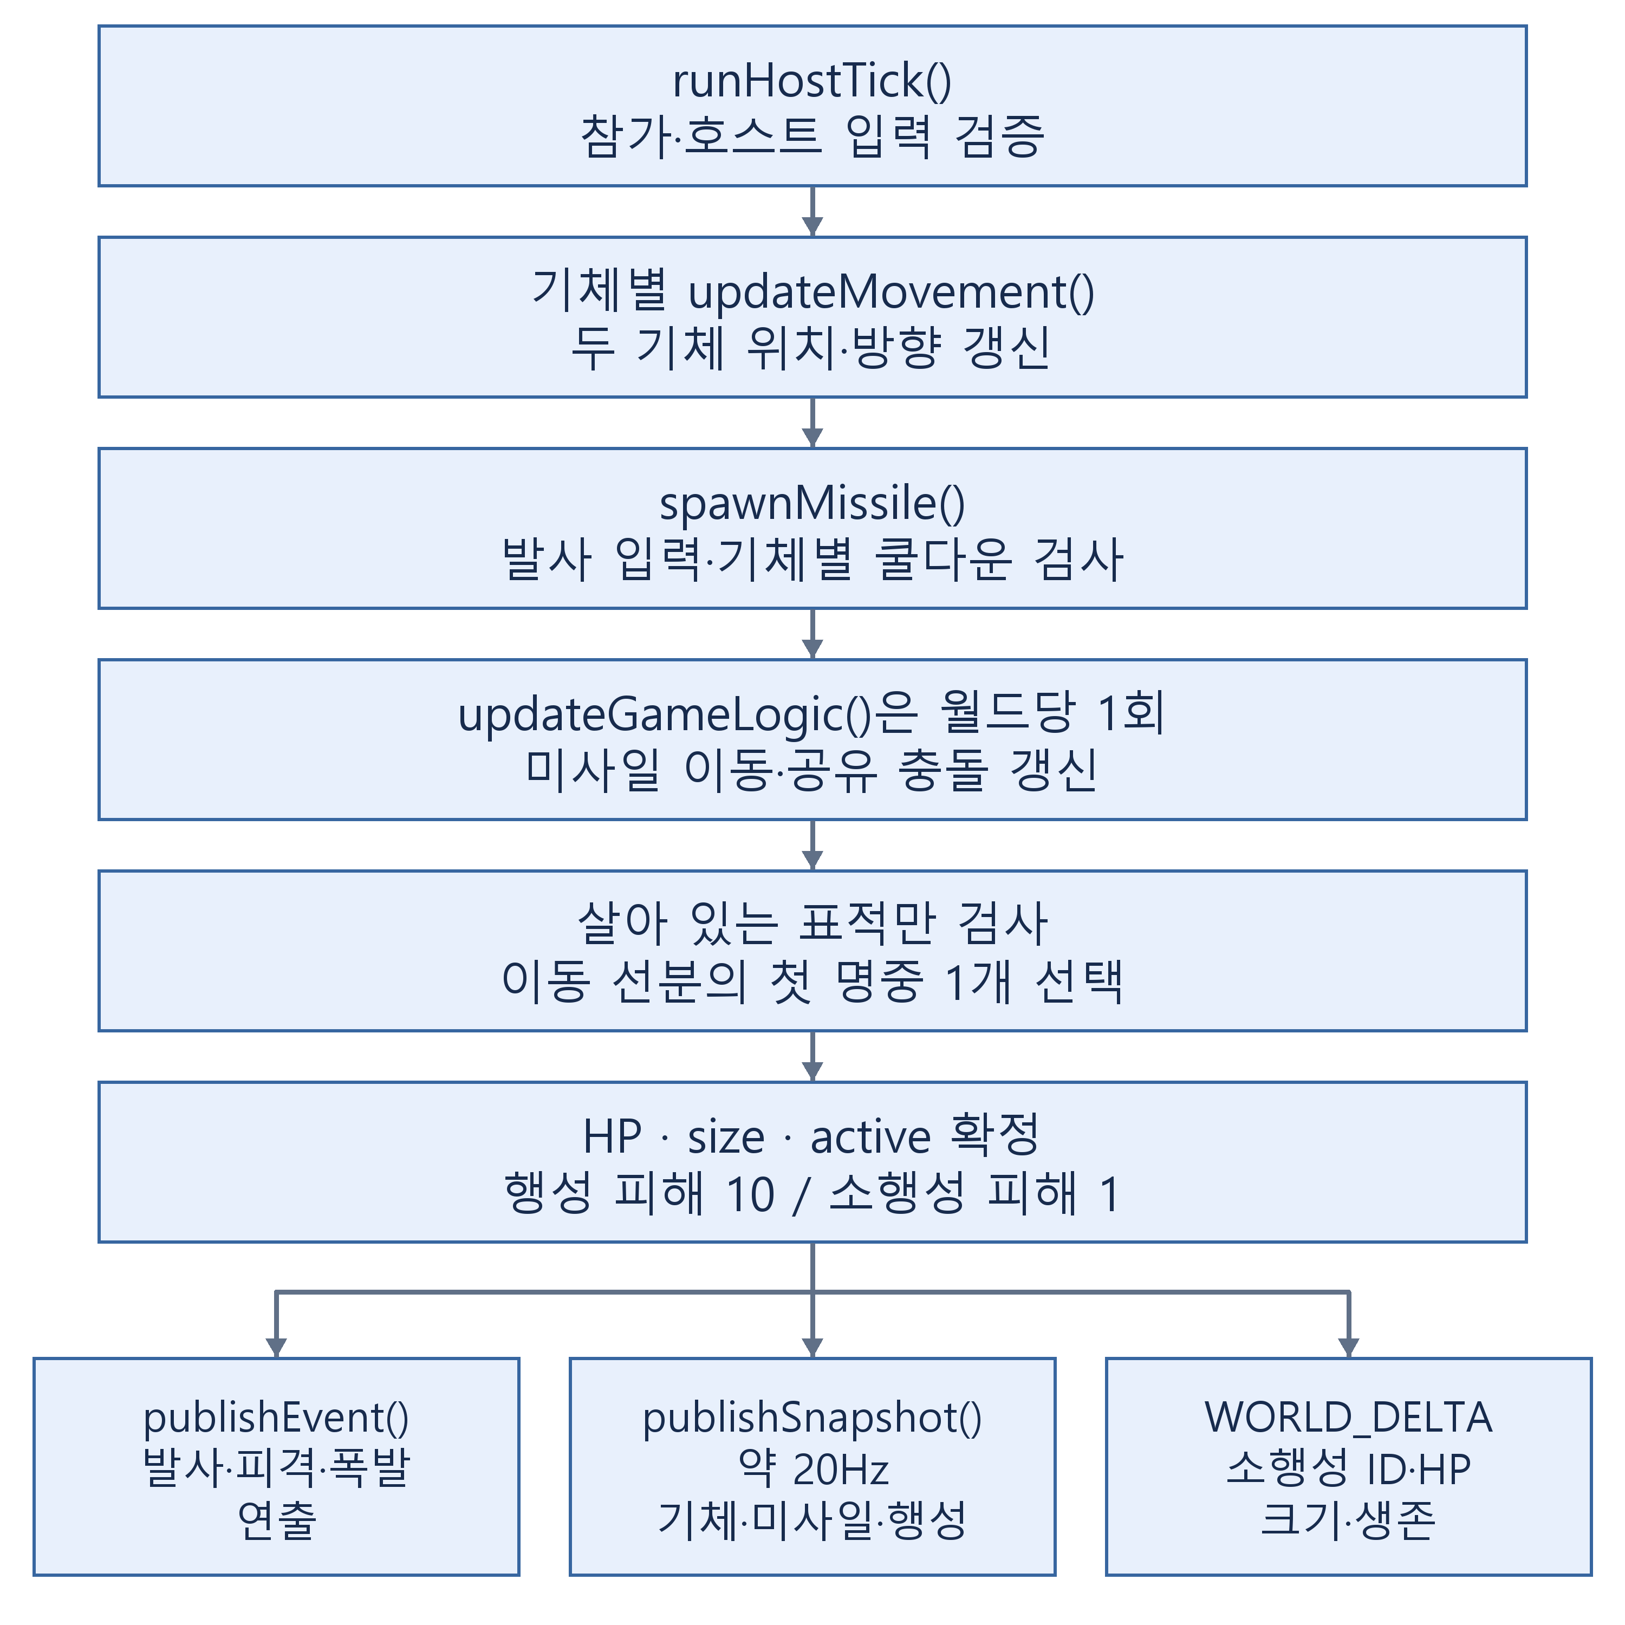
updateMovement()는 기체별로, updateGameLogic()은 월드당 한 번 실행한다. 기체 충돌과 PvP는 추가하지 않는다.

4 클라이언트 반영과 화면 표시
공식 상태는 호스트 결과를 적용하고, 클라이언트는 입력과 화면 및 효과를 처리한다.
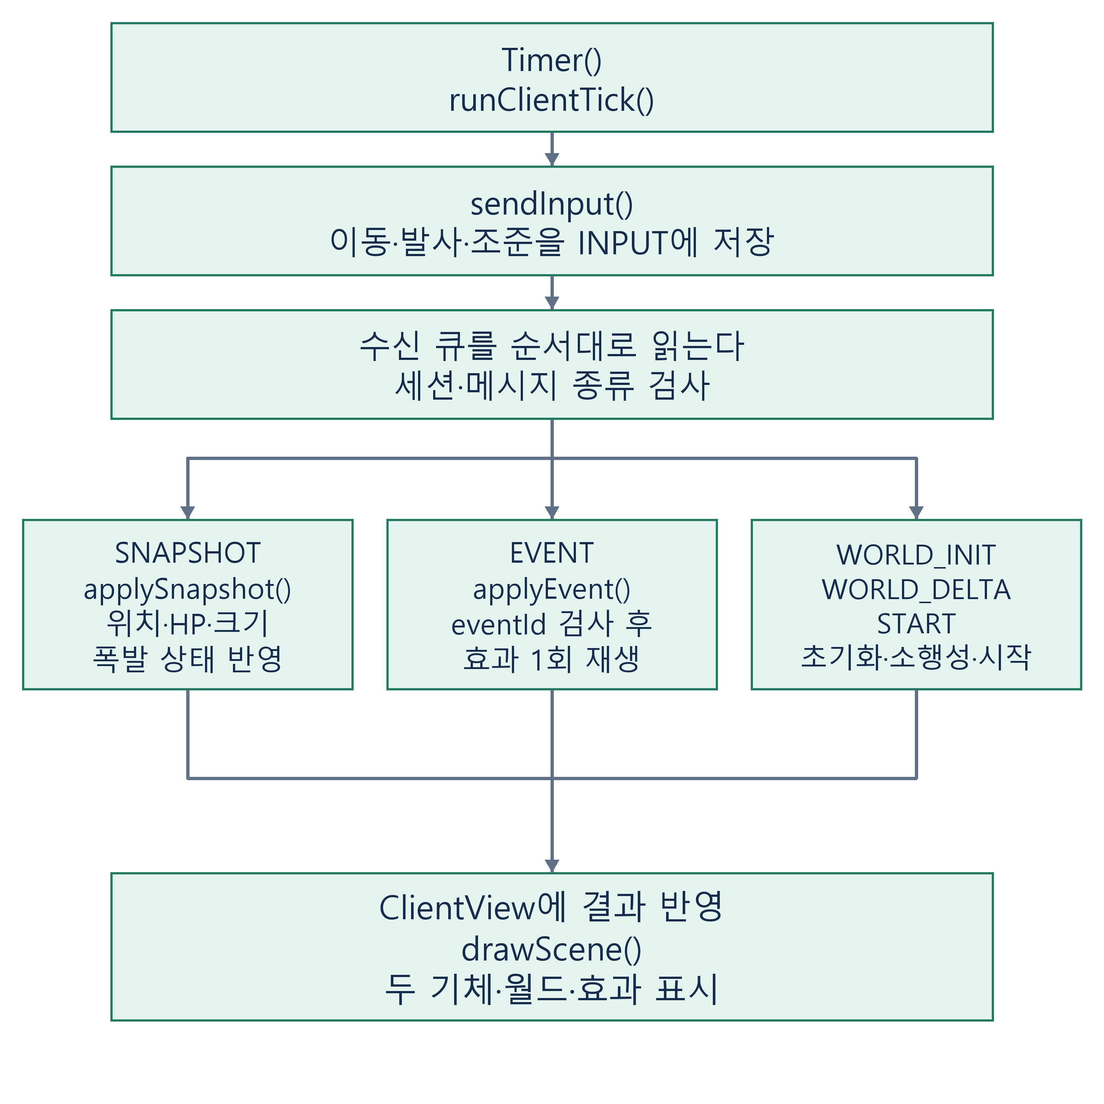
HP를 다시 차감하지 않는다. 소행성은 초기 기준값과 공통 시간인 틱당 0.5, ID별 변경분으로 표시한다.

5 공동 클리어와 연결 종료
태양 폭발 후 공동 클리어를 표시한다. 연결이 끊기면 양쪽 모두 방 화면으로 돌아간다.
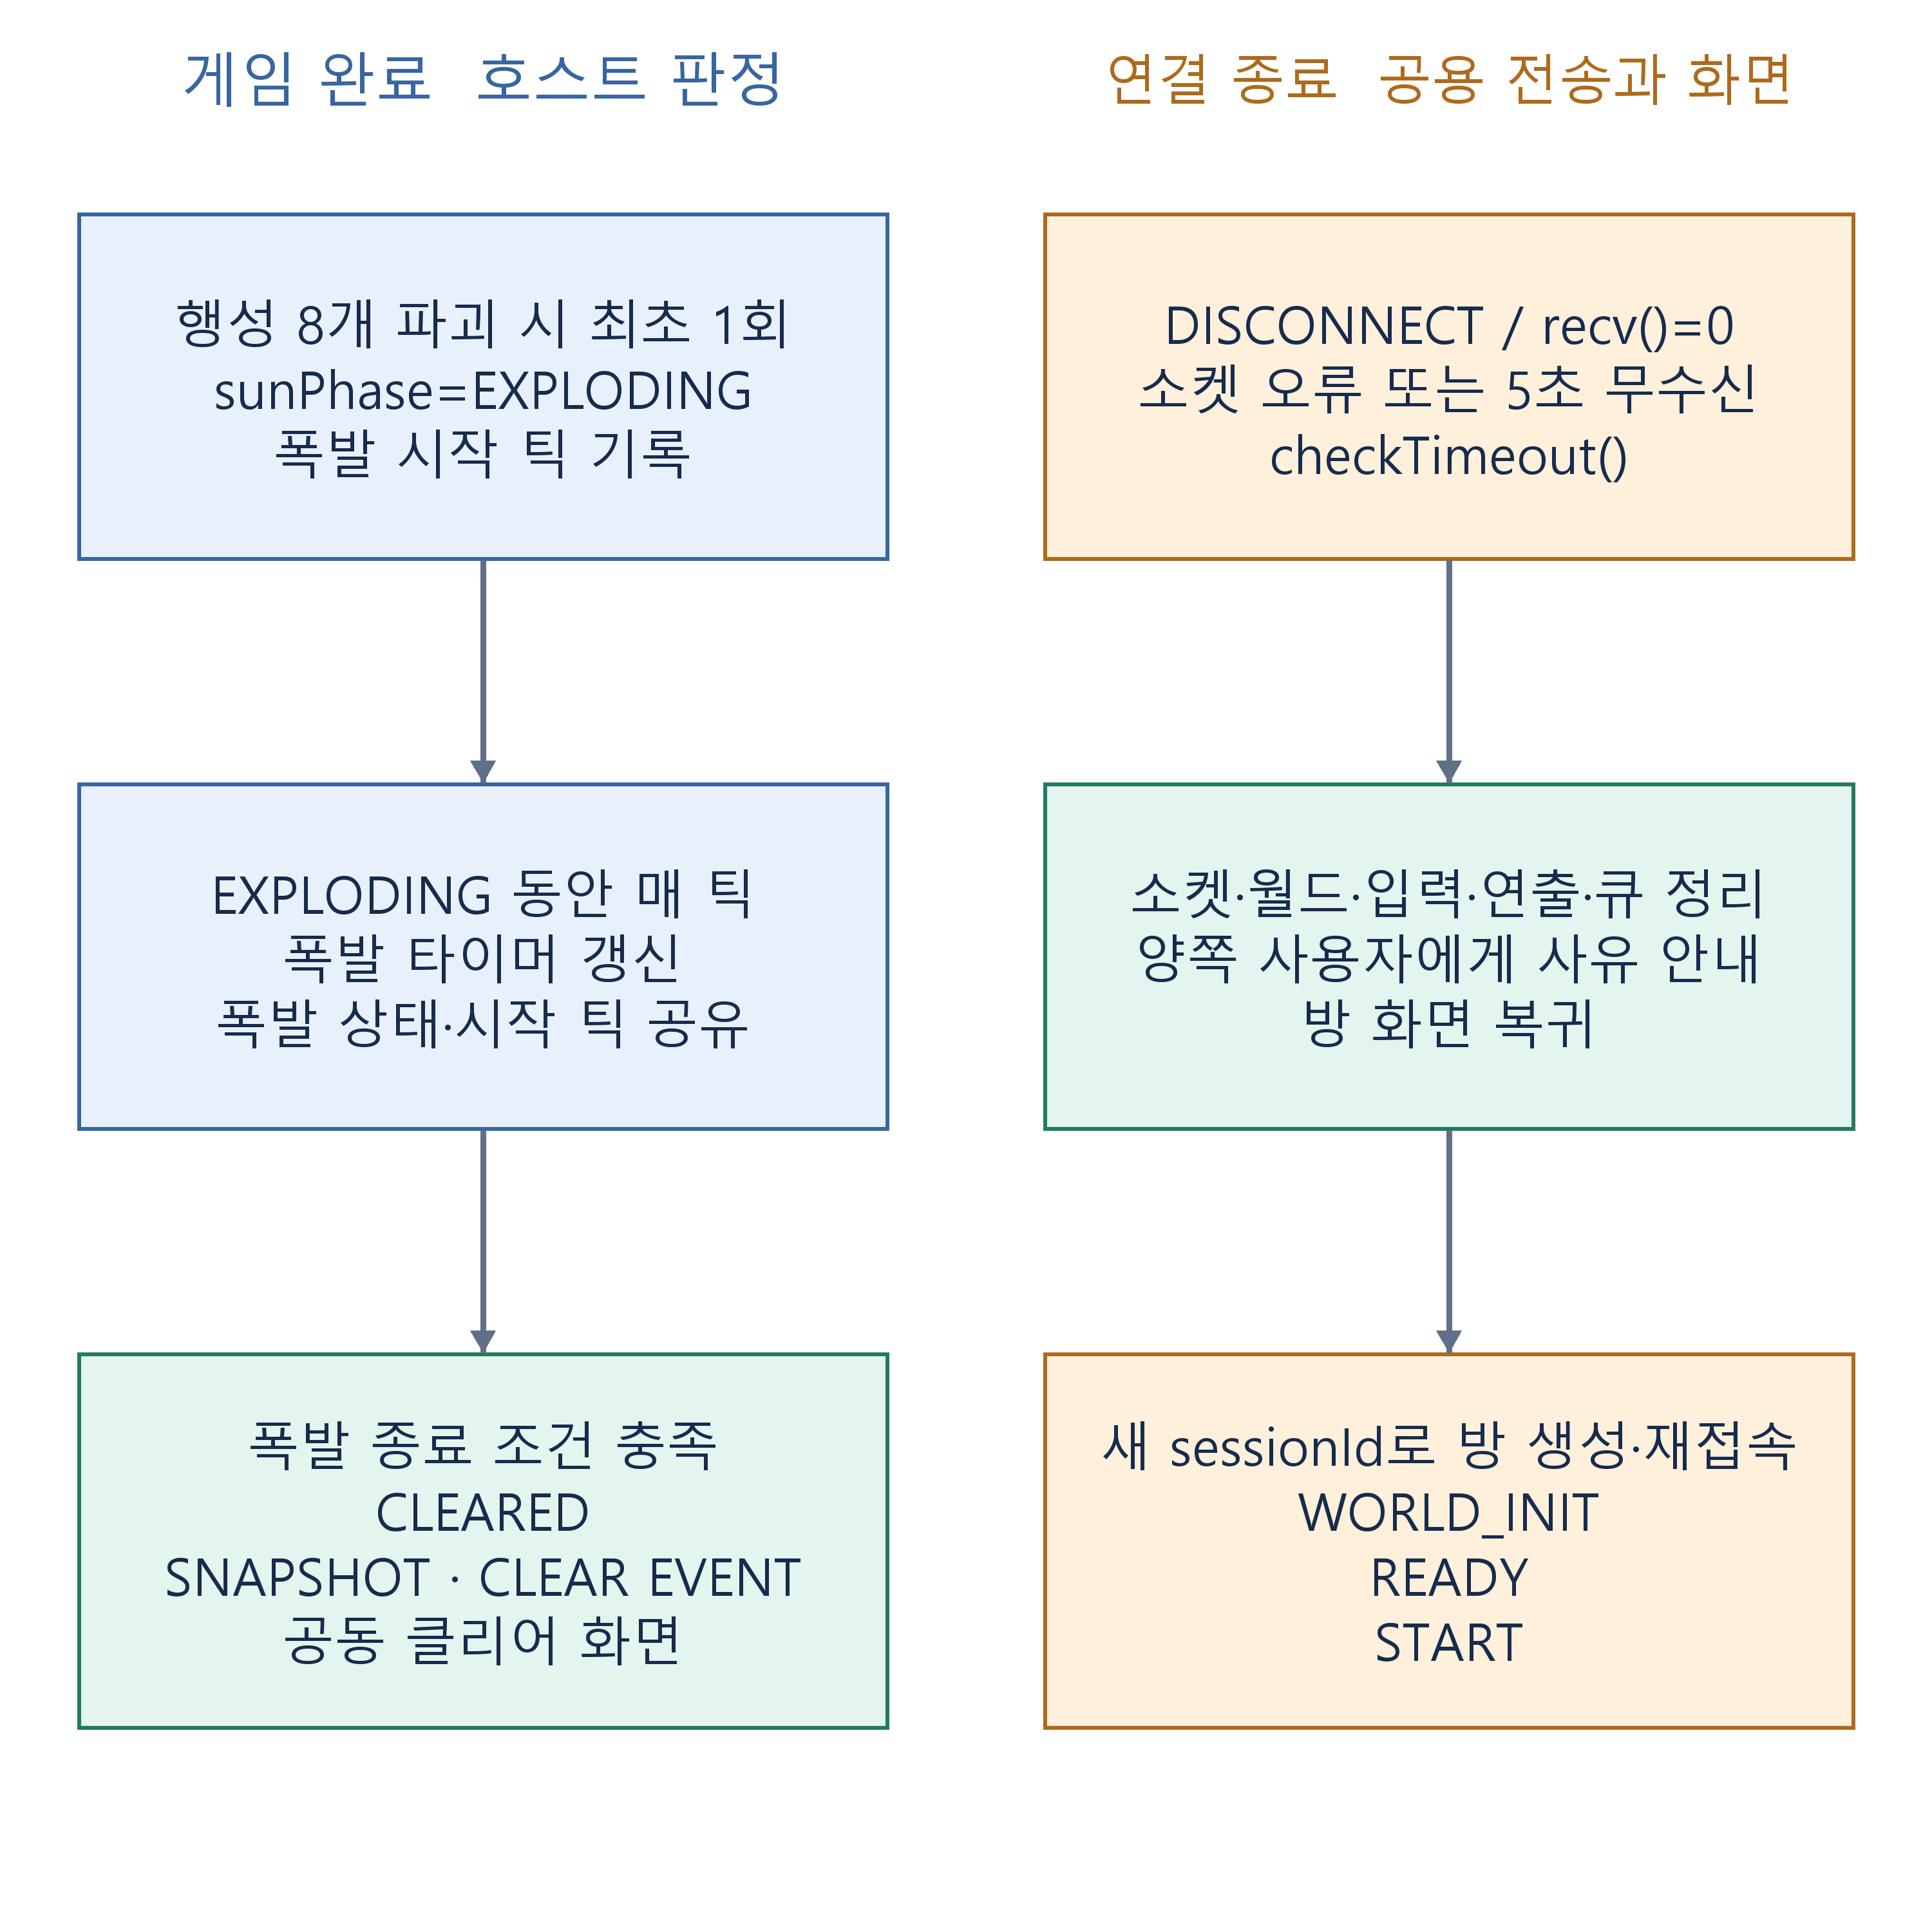
소행성 전멸은 클리어 조건이 아니다. 재접속은 새 세션으로 전체 초기화부터 다시 진행한다.

04–05 / 개발 운영

팀원별 역할분담과 개발환경
각 함수의 구현과 수정은 지정된 담당자 한 명이 맡는다. 담당자는 아래 함수와 모듈을 개발하고, 세 사람은 통합 시험에서 연결과 동작을 함께 확인한다.
담당자와 모듈 | 신규 구현 함수 | 기존 함수 수정과 연동
강종훈  호스트 세션 | acceptClient(), runHostTick(), spawnMissile(), publishSnapshot(), publishEvent() | Timer(), updateMovement(), updateGameLogic()
조장현  참가 세션과 화면 | connectToHost(), runClientTick(), sendInput(), applySnapshot(), applyEvent() | Keyboard(), KeyboardUp(), Mouse(), Motion(), drawScene()
이형욱  공용 TCP 전송 | networkLoop(), encodeFrame(), decodeFrames(), flushSendQueue(), checkTimeout() | 양쪽에서 쓸 전송 모듈 구현
호스트·참가 모듈은 합의한 메시지를 큐에 넣는다. 공용 전송 모듈은 프레임 변환, 부분 송수신, 시간 초과 감지를 처리한다.

개발 및 실행 환경
구분 | 사용 환경과 설정
빌드 | Windows x64, Visual Studio 2022 계열, MSVC v143, Windows SDK 10.0.22621.0. team_ple.vcxproj의 Debug x64를 통합 기준으로 사용한다.
언어 및 라이브러리 | C++, OpenGL·GLSL, GLEW, freeGLUT, GLM, stb_image, WinMM. 네트워크에 Winsock2와 Ws2_32.lib를 추가한다.
실행 자산 | DLL, 셰이더, 이미지, 음원을 실행 작업 경로에 배치한다. 개인별 절대 참조 경로를 프로젝트 기준 공용 경로로 정리한다.
테스트 및 형상 관리 | 127.0.0.1에서 프로세스 두 개로 확인한 뒤 사설 LAN의 Windows PC 두 대로 검증한다. 변경은 Git 브랜치와 상호 리뷰로 관리한다.
환경 근거 | team_ple.vcxproj 및 team_ple.cpp

06 / 개발일정

일별 개인별 개발 달력
2026년 11월 10일~22일 | 연결 구현과 상태 동기화
월 | 화 | 수 | 목 | 금 | 토 | 일
 | 11/10  강종훈  acceptClient()  이형욱  encodeFrame() | 11/11  강종훈  acceptClient()  조장현  connectToHost() | 11/12  조장현  runClientTick() | 11/13  이형욱  decodeFrames() | 11/14  강종훈 Test  acceptClient()  조장현 Test  connectToHost()  이형욱 Test  flushSendQueue() | 11/15
11/16  이형욱  decodeFrames() | 11/17  강종훈  acceptClient() | 11/18  강종훈  Timer()  runHostTick()  조장현  sendInput()  이형욱  encodeFrame() | 11/19  조장현  applySnapshot() | 11/20 | 11/21  강종훈 Test  publishSnapshot()  조장현 Test  applySnapshot()  이형욱 Test  flushSendQueue() | 11/22

주간 작업일과 1차 통합
11월 10일부터 12월 6일까지 팀원별로 주 3회 작업한다. 조장현은 수·목·토요일에 작업하고, 강종훈과 이형욱은 목요일을 제외한 날에 작업한다. 파란 칸은 전원 작업일이다.
11월 14일 로컬 접속 검증 · 11월 21일 1차 상태 동기화 검증
06 / 개발일정

일별 개인별 개발 달력 계속
2026년 11월 23일~12월 9일 | 공동 전투 검증과 제출
월 | 화 | 수 | 목 | 금 | 토 | 일
11/23  강종훈  spawnMissile()  updateGameLogic()  이형욱  encodeFrame() | 11/24 | 11/25  강종훈  publishEvent()  조장현  applyEvent()  이형욱 Test  decodeFrames() | 11/26  조장현  drawScene() | 11/27  강종훈  publishEvent()  runHostTick() | 11/28  조장현  connectToHost()  이형욱  checkTimeout() | 11/29
11/30  강종훈 Test  runHostTick()  이형욱 Test  decodeFrames() | 12/01 | 12/02  강종훈 Test  updateGameLogic()  조장현 Test  drawScene()  이형욱 Test  networkLoop() | 12/03  조장현 Fix  drawScene() | 12/04  강종훈 Fix  runHostTick() | 12/05  조장현 Test  drawScene()  이형욱 Test  flushSendQueue() | 12/06
12/07  강종훈 Build  runHostTick() | 12/08  이형욱 Review  networkLoop() | 12/09  강종훈 Submit  조장현 Submit  이형욱 Submit

최종 검증과 제출
12월 2일에 LAN PC 두 대에서 동시 발사와 공동 클리어를 검증한다. 제출 주간인 12월 7~9일에는 강종훈·이형욱이 2회씩, 조장현은 수요일에 1회 작업한다. 12월 9일에는 세 사람이 자료를 확인하고 제출한다.

